**TALLER DE AWS Y GIT**

Presentado por:

***Johan requena Lopez***

Entregado a:

***Roberto Morales***

**DESARROLLO WEB**

**Universidad de la Costa**

**2022**

Seleccionamos el sistema operativo con el que trabajaremos, Ubuntu server

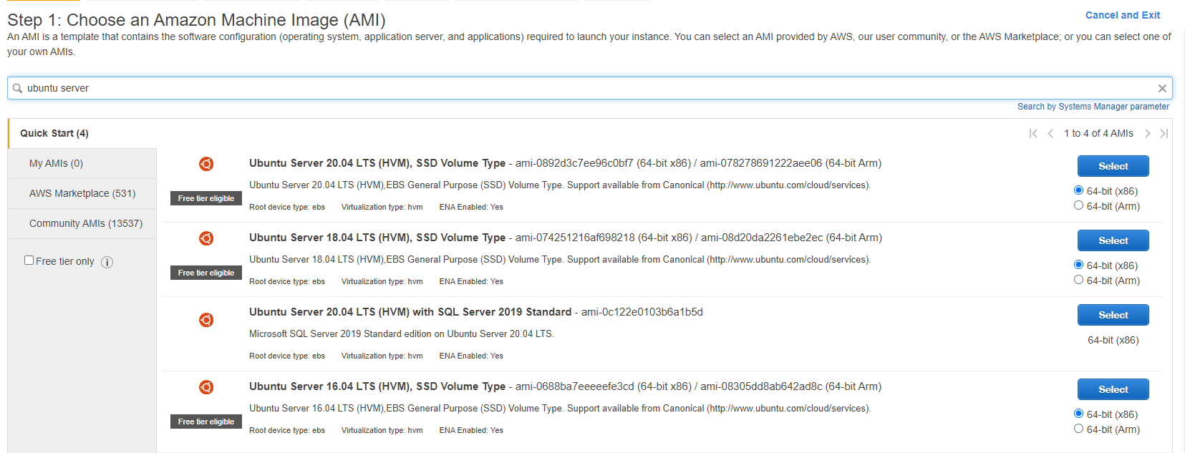

Elegimos el tipo 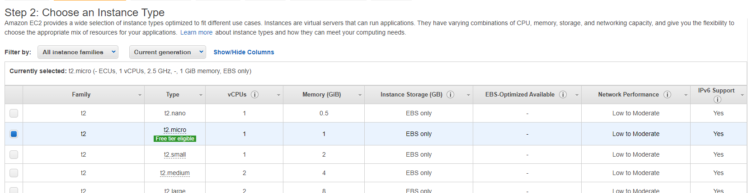

Le damos espacio en disco

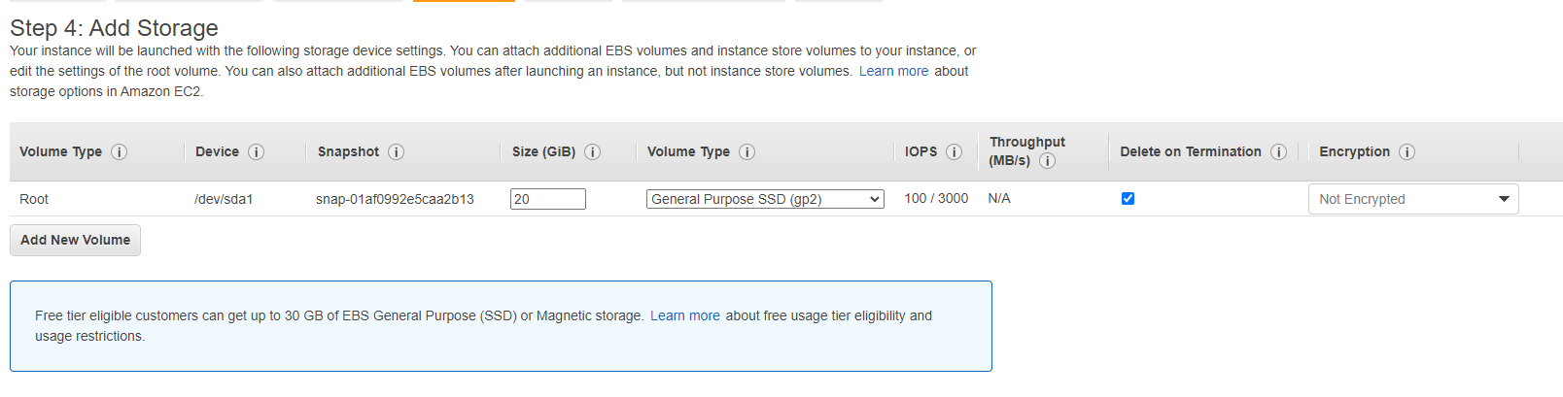

Creamos una llave, en créate a new key pair y seleccionar en RSA  
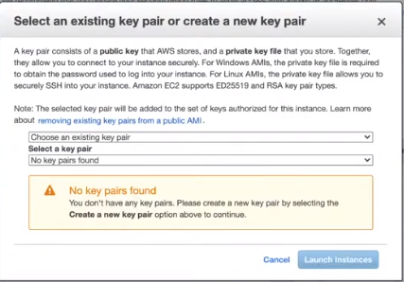

Descargamos la llave   
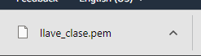

Ya tendremos nuestra instancia lista



----------------------  
  
Nos conectamos al servidor desde la terminal primero nos vamos a conectar en nuestra instancia

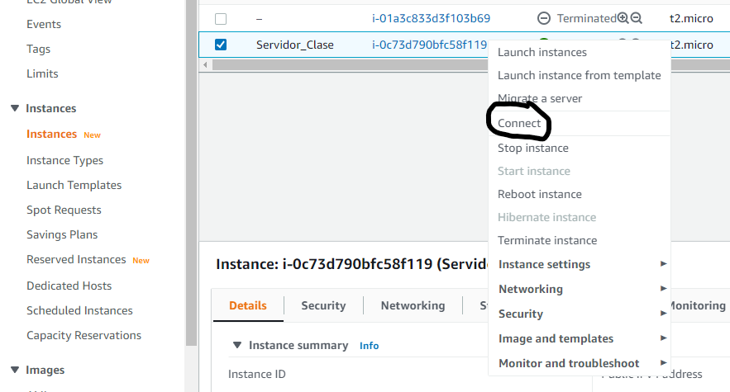

Nos conectamos desde nuestra terminal

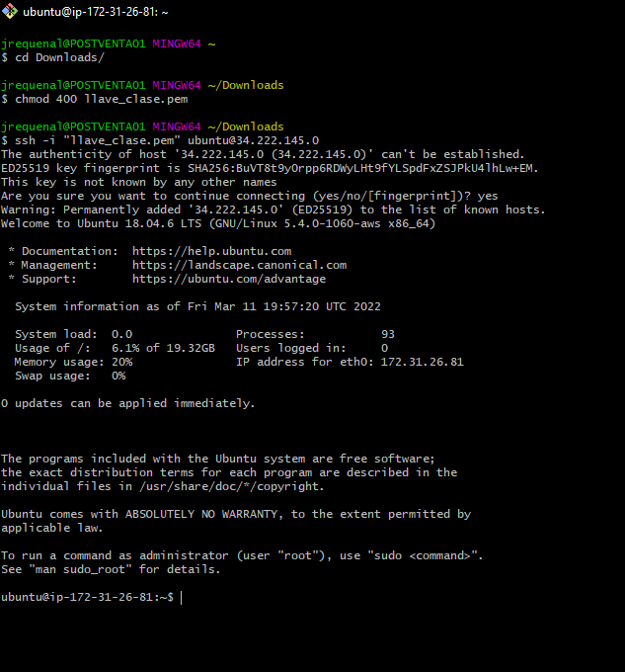

Ejecutamos el comando htop para ver procesos corriendo

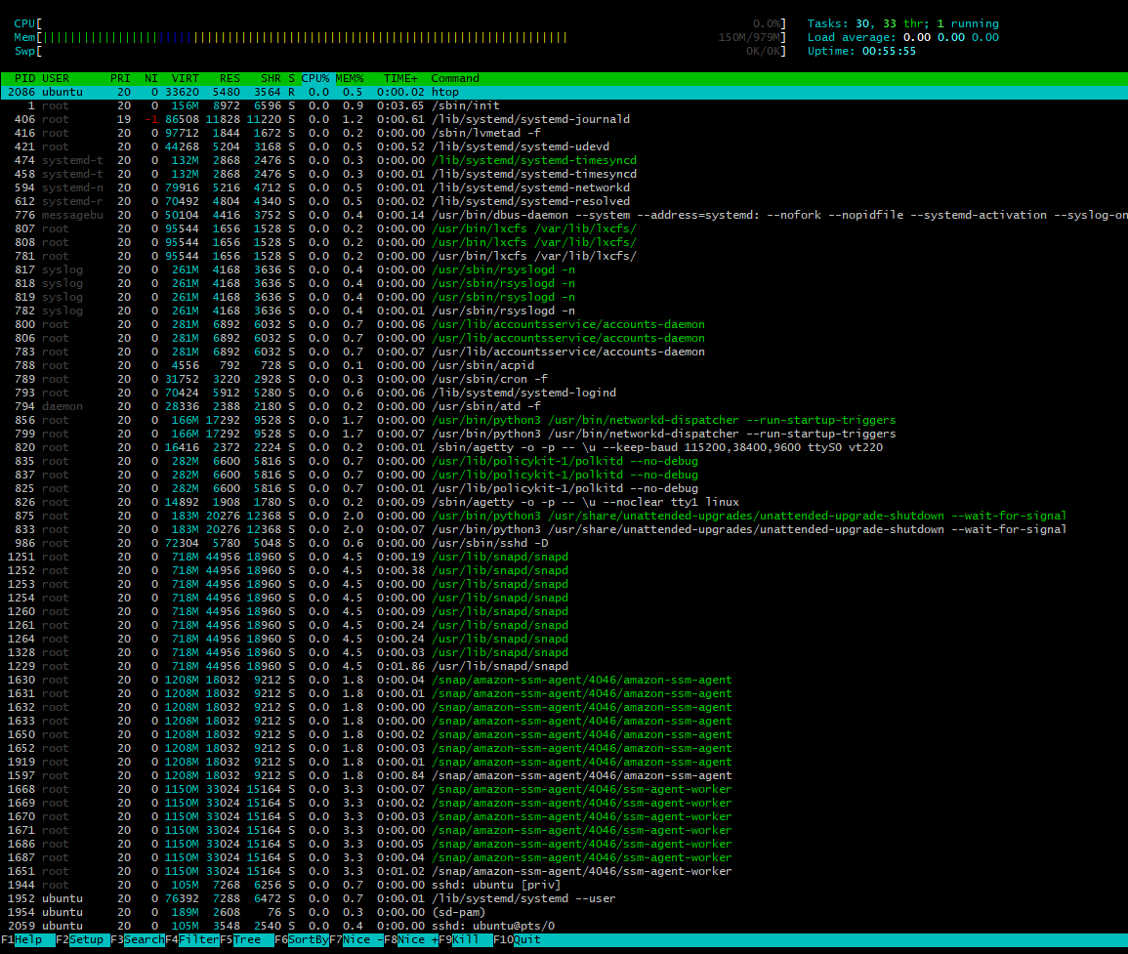

Nos vamos a security Group y editamos el ssh

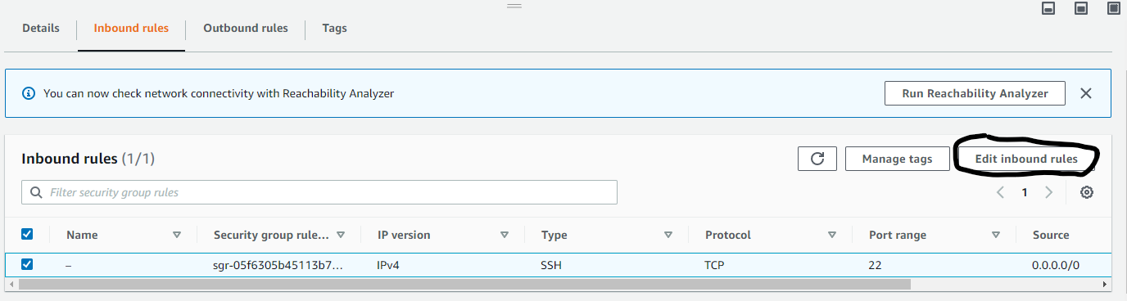

En ssh dejamos el acceso a nuestra ip y en los Http los dejamos al mundo

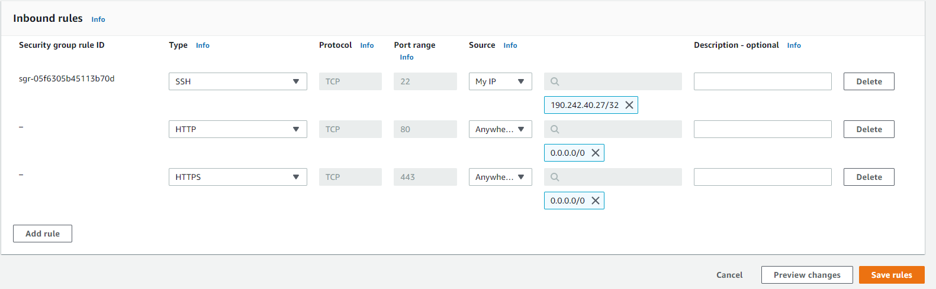

Verificamos que los puertos nos estén escuchando y antes de eso la instalación del apache2

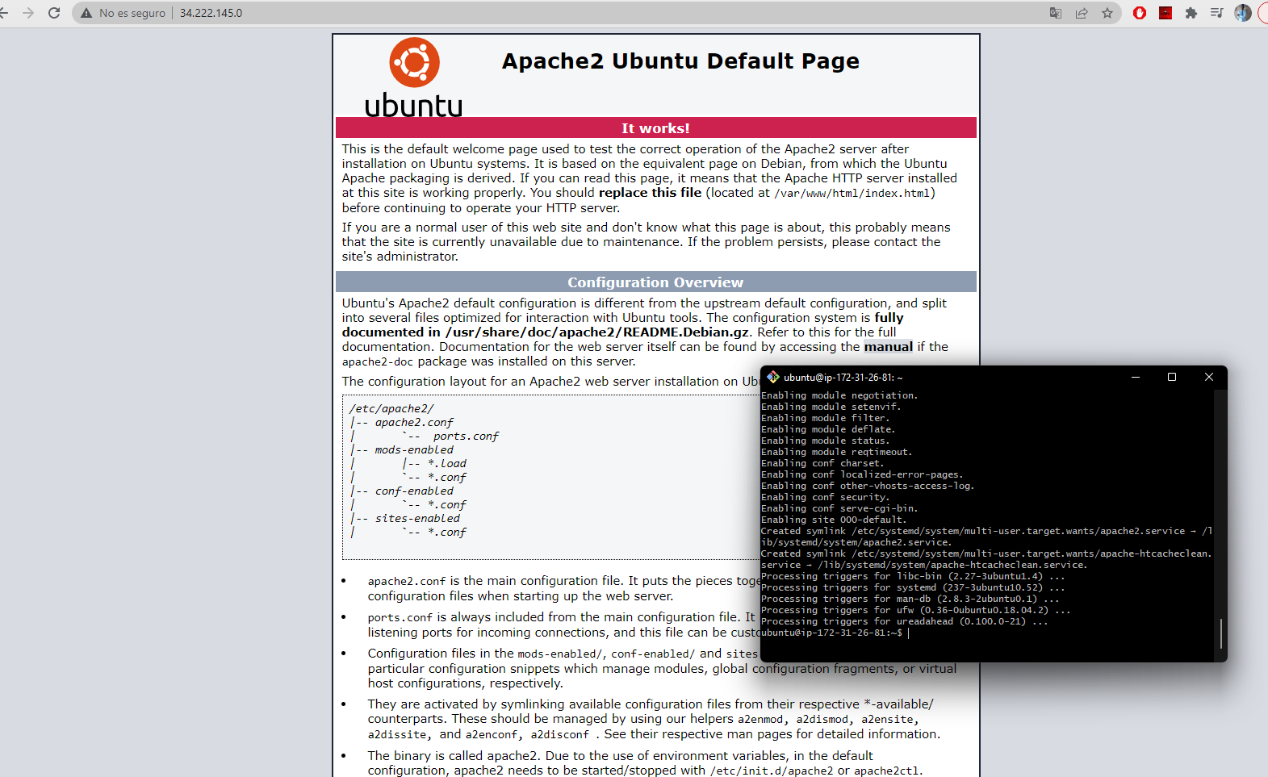

Creacion de la IpElastic

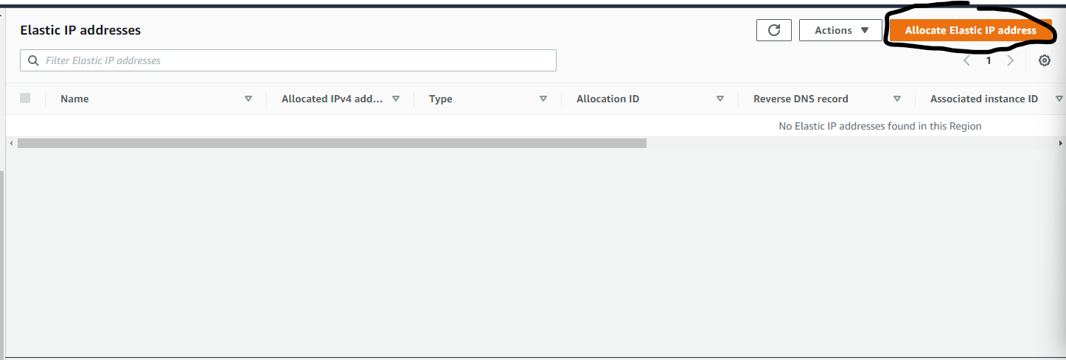

Asociamos la ip con la instancia

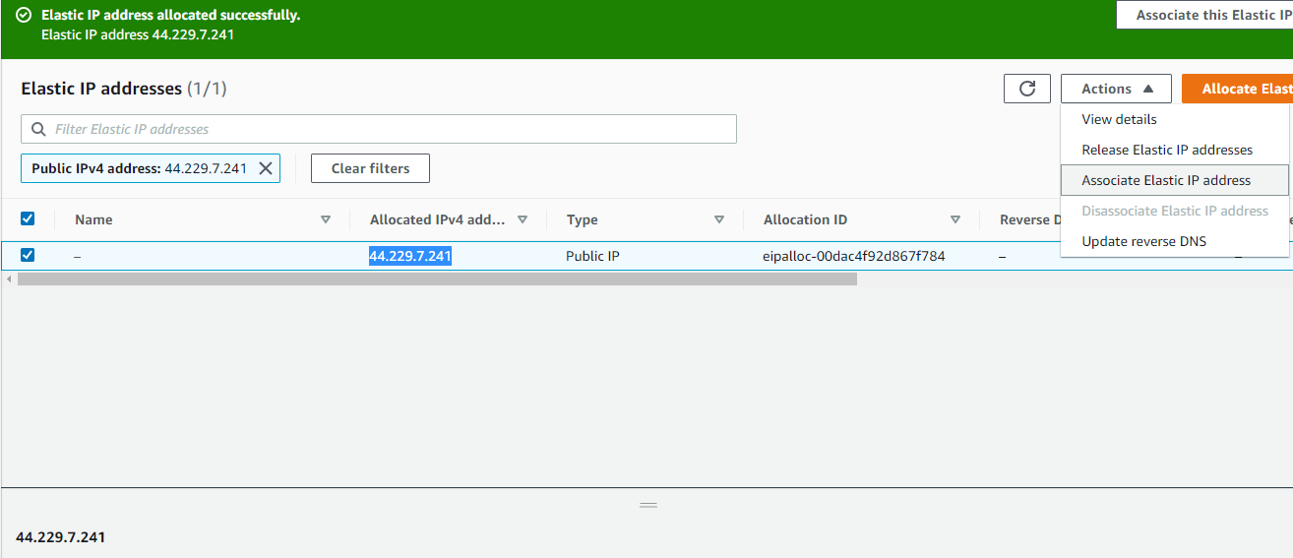

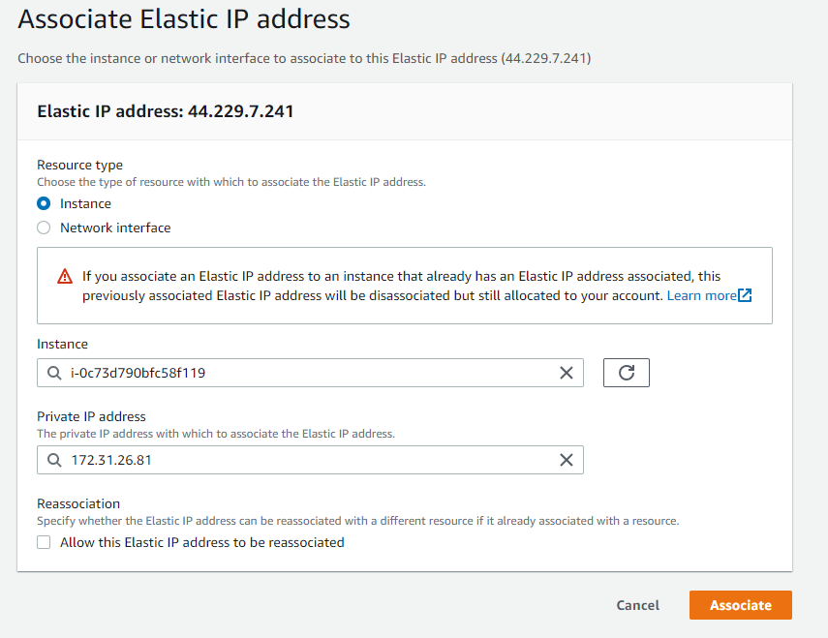

Ip asociada a la instancia

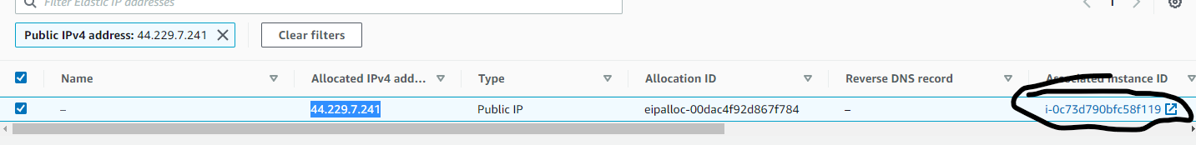

Iniciamos git

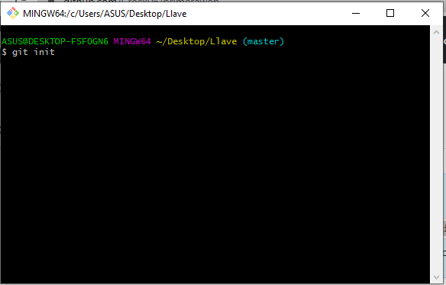

Commit inicial en main y luego creación del develop  
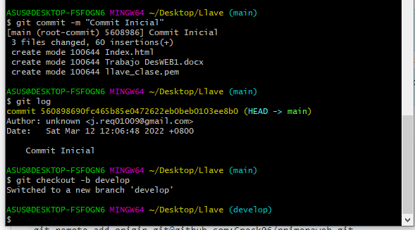

Realizando Merge al main   
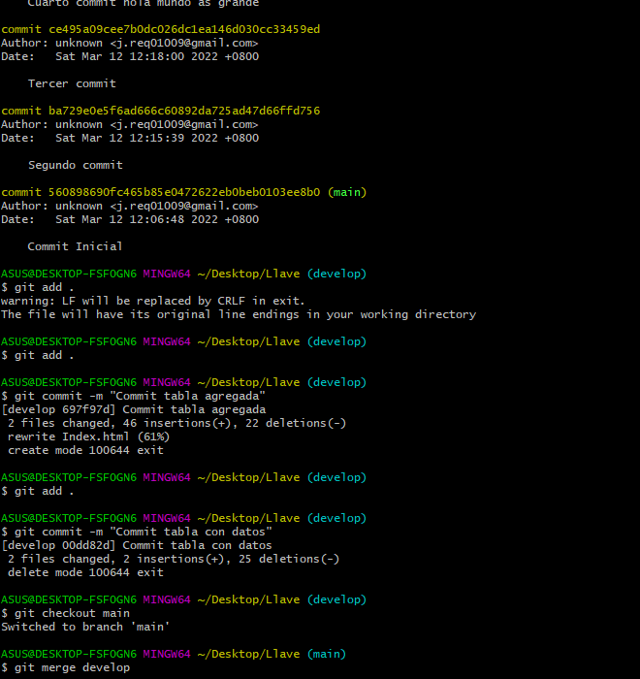

Total ramas y commits

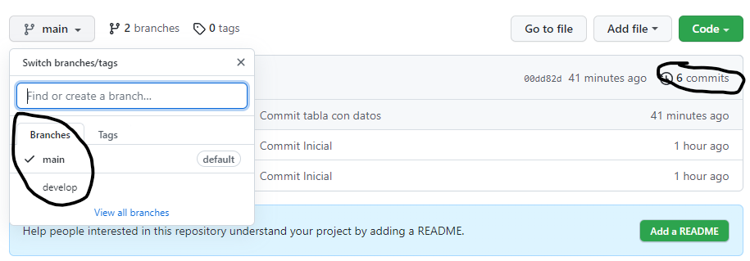

Main con el Amplify

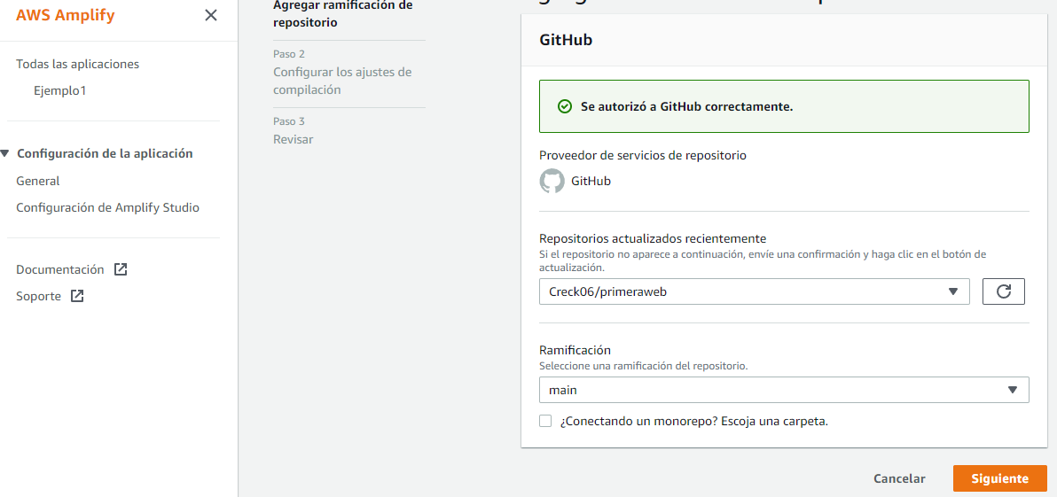

Main en Netlify

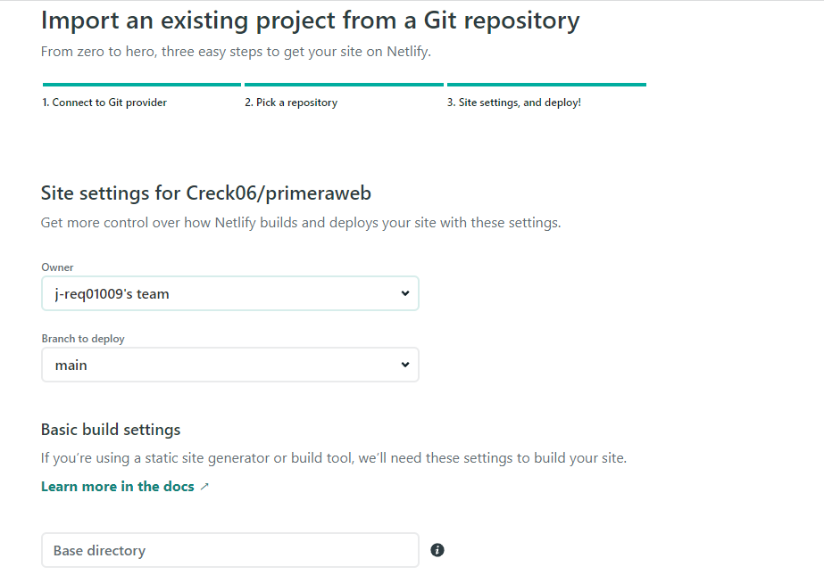

Indicar la ip elástica, dominio de amplify y dominio de netlify

52.41.210.63

[https://admiring-mayer-b01bb2.netlify.app](https://admiring-mayer-b01bb2.netlify.app/)

<https://main.d2dow43jtx03ka.amplifyapp.com/>

Profesor con aws me está saliendo ese error e intentado de todas formas pero no me salió

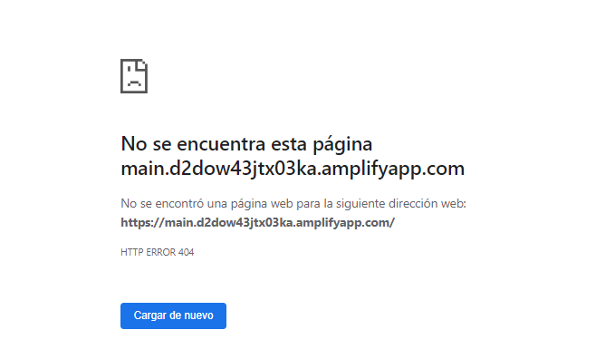

Subir el link del repositorio con el (index.html y el .doc)

<https://github.com/Creck06/Pag>